
TÜRK BAYRAKLI GEMİLERİN TOKYO MOU KAPSAMINDA LİMAN DEVLETİ DENETİMLERİNE İLİŞKİN 2008-2011 YILLARI ARASINDA İSTATİSTİKİ BİLGİLER
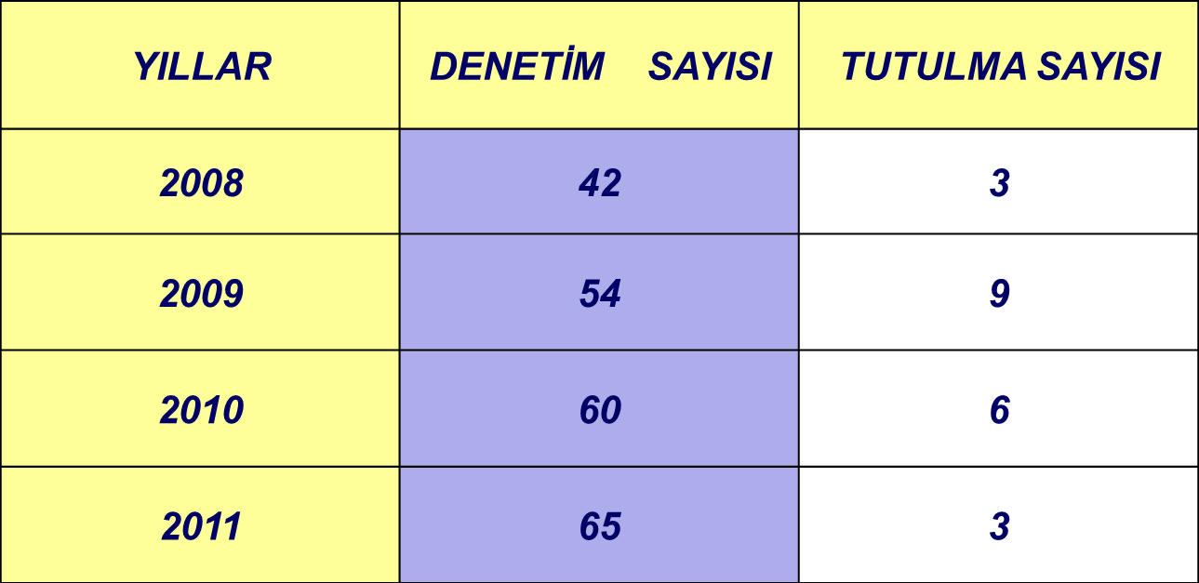

TOKYO MOU KAPSAMINDA 2009-2011 YILLARI ARASINDA TUTULAN TÜRK BAYRAKLI GEMİLERİN TUTULDUĞU ÜLKEYE GÖRE DAĞILIMI
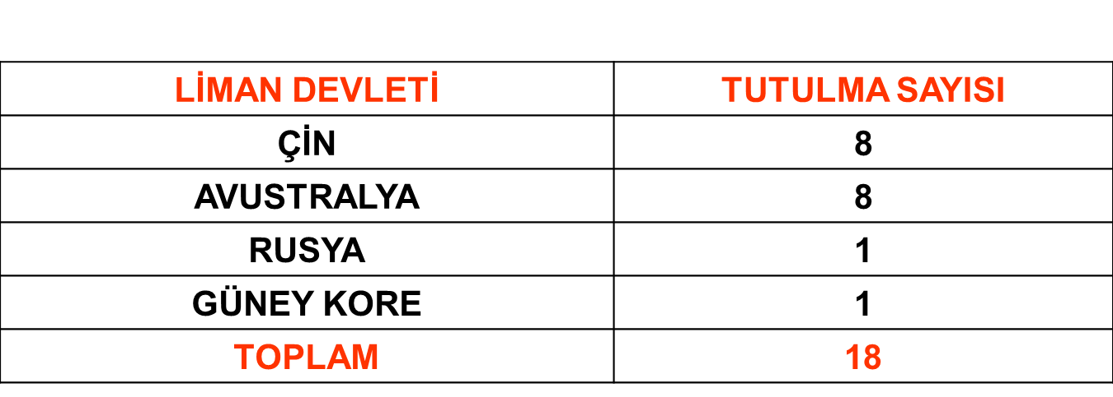

TOKYO MOU KAPSAMINDA 2009-2011 YILLARI ARASINDA TUTULAN TÜRK BAYRAKLI GEMİLERDE TESPİT EDİLEN TUTULMA MADDELERİ ANALİZİ
